// THUAT TOAN TINH DIEM TRUNG BINH AVERAGE//

**Pseudo – code:**

BEGIN

INPUT Math

INPUT Physics

INPUT Chemistry

Average = (Math + Physics + Chemistry)/3

Display Average

END

**Flow Chat:**

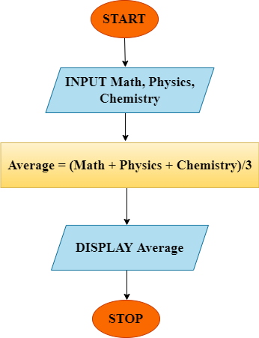

//THUAT TOAN CHUYEN DOI TIEN TE//

**Pseudo code:**

BEGIN

INPUT Usd

Vnd = Usd *23000

DISPLAY Vnd

END

**Flow chat:**

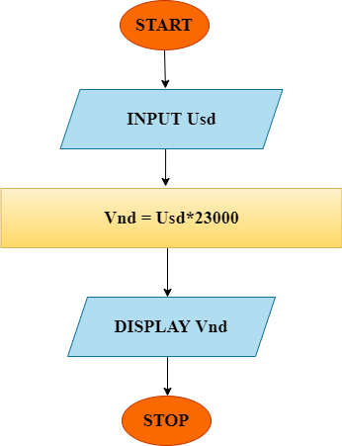

// THUAT TOAN TIM SO LON NHAT TRONG 3 SO A,B,C//

Pseudo code:

BEGIN

INPUT A,B,C

Max = A

IF B>Max

Max = B

IF C>Max

Max = C

END IF

END IF

DISPLAY Max

END

//TIM SO LON NHAT TRONG DAY SO//

Begin

Input a1, a2, a3.....an //Nhập các phần tử của dãy số//

Khai báo các biến Max, i

Gán Max = a1 và i = 2

While (i =< n)

Do

If (ai > Max)

Max = ai

End If

i = i ++

End do

Display (Max)

End

